Ramlinsburg:
Huppergrube: Martin Dick, neu entdeckt 2018
47.4548032 / 7.7589878 (OSM)
CH-Koordinaten: 2624158 / 1256050
BHU: 74cm / BHD: 24cm Nov. 2018 DNA
Edelreiser gesammelt, angewachsen
26. Juli 2020
Beschrieb: Baumstamm krumm, Krone an Eiche angelehnt,
keine Früchte → Krone freistellen, Föhre nördlich vom Speierling fällen
2021: Massnahme ist vom Forstbetieb Bubendorf erledigt worden

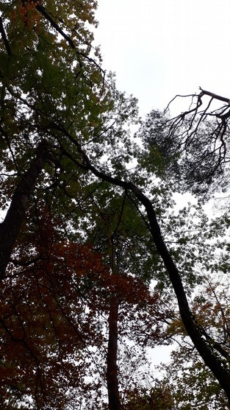  3. Nov 2018 | 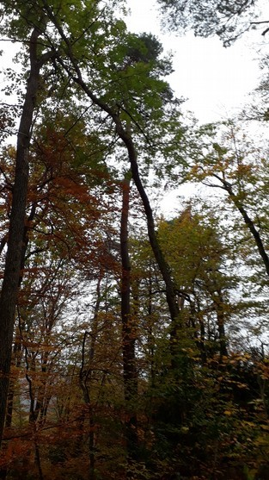  3. Nov 2018
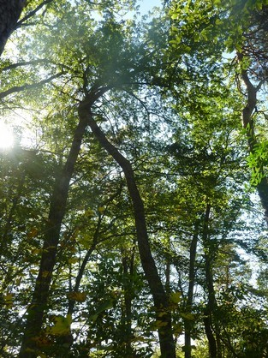  29. Sep 2019 | 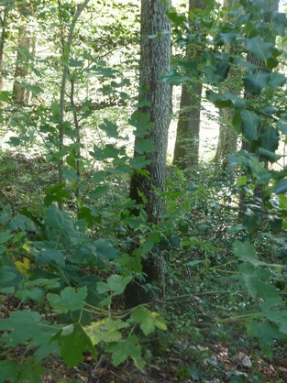  29. Sep 2019
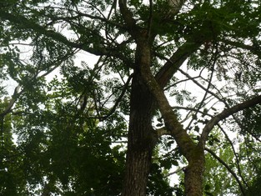  26. Jul 2020 | 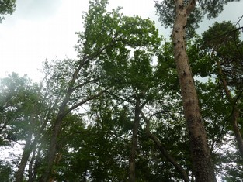  26. Jul 2020

